ACTIVIDADES PSICOLOGÍA
5°Año
Prof. Carla Franza
TEORÍAS SOBRE PERSONALIDAD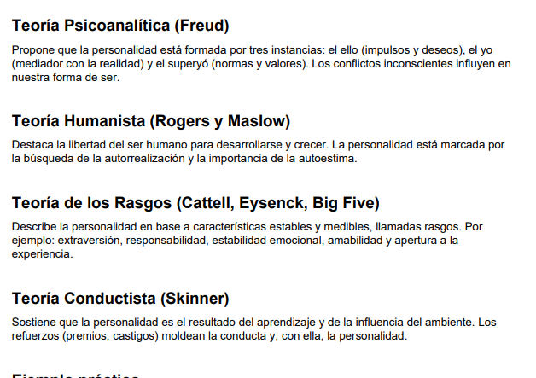
Ejemplo práctico
Pensemos en una persona tímida en una fiesta. - Para Freud: su timidez podría deberse a un conflicto inconsciente. - Para los humanistas: refleja una baja autoestima que puede trabajarse para crecer. - Para la teoría de los rasgos: la persona tiene un nivel bajo de extraversión. - Para los conductistas: aprendió a comportarse con timidez por experiencias pasadas.

TU TURNO:
Actividades
1. Completa un cuadro comparativo con cada teoría: autor, idea central y palabras clave.
2. Explica una situación cotidiana (ej. un estudiante muy responsable) desde las 4 teorías.
3. Reflexiona: ¿con qué teoría te identificas más? ¿Por qué?

